Indicação Nº 435/2025Indicação Nº 435/2025

EMENTA: INDICO AO EXMO. SR. PREFEITO MUNICIPAL PAULO DE OLIVEIRA E SILVA QUE, POR INTERMÉDIO DA SECRETARIA COMPETENTE, REALIZE A INSTALAÇÃO DE UM PONTO DE ENERGIA ELÉTRICA PRÓXIMO AO COMÉRCIO AMBULANTE SITUADO A AVENIDA DA SAUDADE, ALTURA DO NUMERAL 300, BAIRRO TUCURA.

SENHOR PRESIDENTE,
SENHORES E SENHORAS VEREADORES (AS),

Apresento a V.Exa., nos termos do Art. 160 do Regimento Interno, a presente Indicação, a ser encaminhada ao Exmo. Senhor Prefeito Municipal Paulo de Oliveira e Silva, juntamente com a Secretaria competente, solicitando a instalação de um ponto de energia elétrica próximo ao comércio ambulante situado a Avenida da Saudade, altura do numeral 300, bairro Tucura.
O comércio ambulante que ali funciona tem autorização do Município e é devidamente cadastrado - CCM 40842. Realiza a venda de pastéis, caldo de cana e suco de laranja.
Tal solicitação, ou seja, instalação de um ponto de energia elétrica, já fora feita pelo próprio comerciante no protocolo da Prefeitura em 22 de setembro de 2023, a quase dois e sua solicitação não foi atendida.
A instalação do ponto de energia é necessária para manter refrigerados os produtos que são vendidos como o caldo de cana, o suco de laranja e os ingredientes do recheio dos pastéis.
Pelos motivos acima citados, com o fim de atender a demanda do comerciante, é de extrema necessidade e urgência a instalação de um ponto de energia elétrica próximo a seu comércio ambulante.



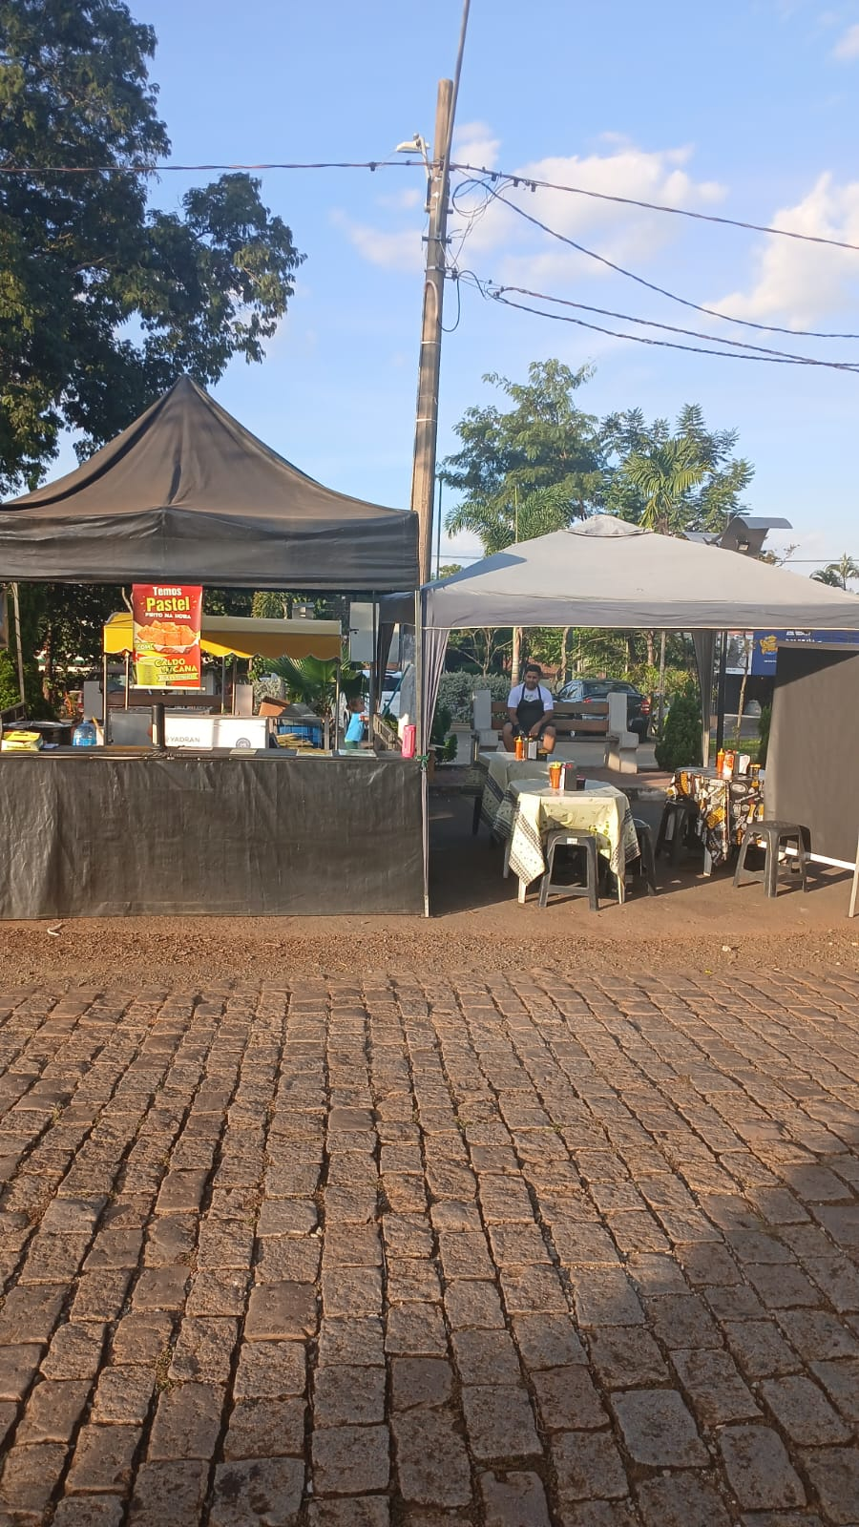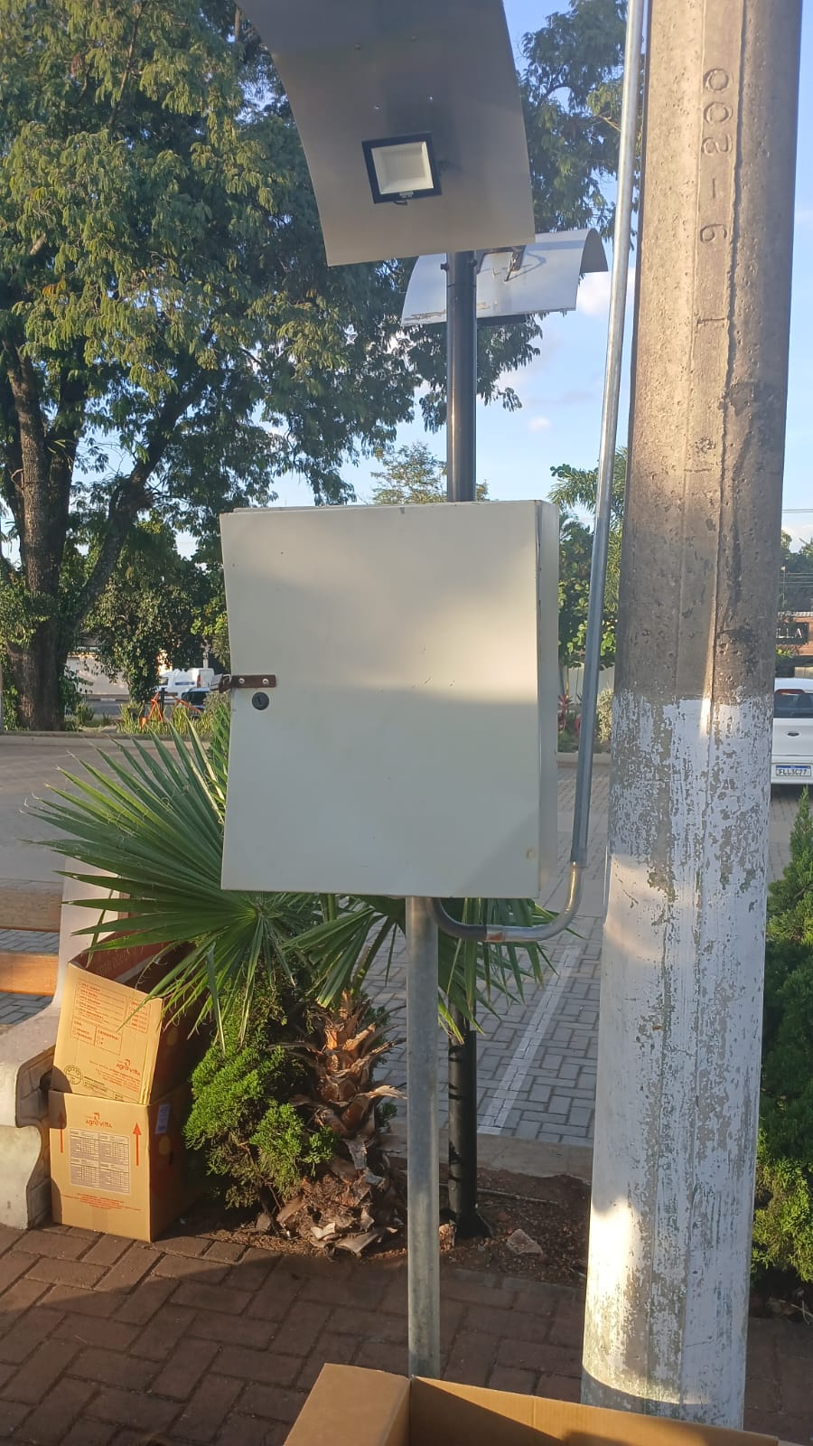
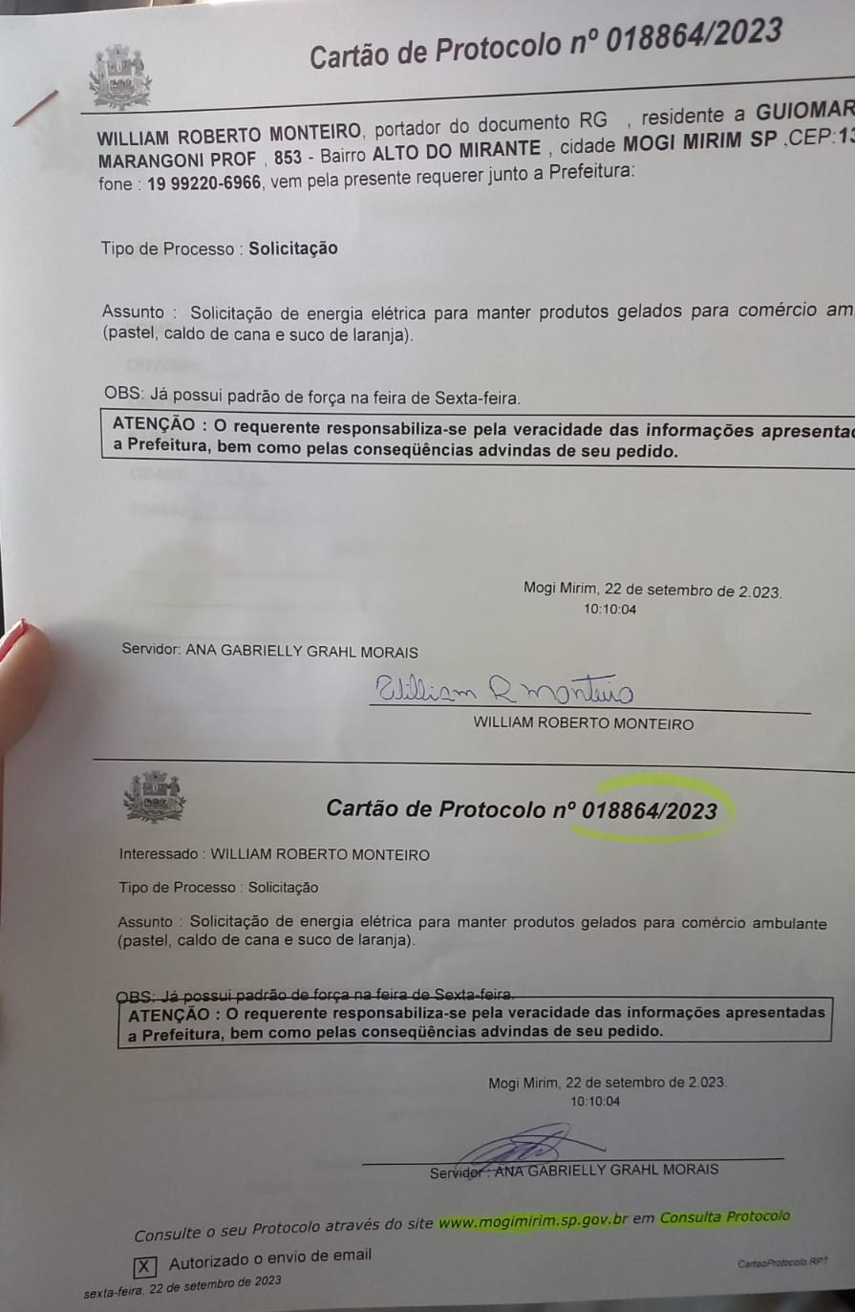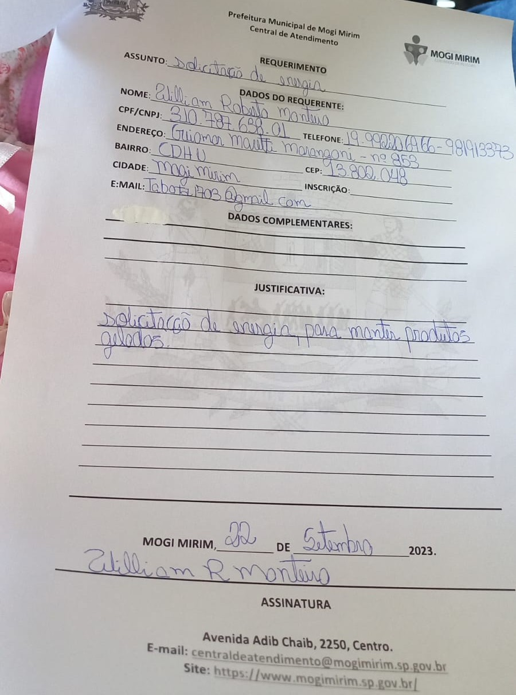

SALA DAS SESSÕES “VEREADOR SANTO RÓTOLLI”, EM 13 DE MAIO DE 2025.

VEREADOR WAGNER RICARDO PEREIRA
Vice-Presidente da Câmara Municipal de Mogi Mirim
Partido Liberal (PL)

